**Seria Sea&Minerals**

**Jeśli zależy Ci na kompleksowej pielęgnacji i odbudowie skóry ciała, koniecznie sięgnij po kosmetyki marki Dr Irena Eris. <strong>Seria Sea&Minerals</strong> to nowoczesne preparaty zawierające aktywne składniki. Sprawdź jak działają!**

**Dlaczego warto sięgnąć po kosmetyki z serii Sea&Minerals?**

**Seria Sea&Minerals** to jedna z najnowszych linii kosmetyków zaliczanych do serii Dr Irena Eris Body Fiesta. Body Fiesta to kosmetyki gabinetowe, które łączą ze sobą aktywne działanie innowacyjnych składników oraz kremową konsystencję i zmysłowe zapachy. Dzięki takiemu połączeniu, już samo nakładanie kosmetyków na skórę zapewnia niesamowite doznania. Preparaty Sea&Minerals posiadają aktywne składniki z dna mórz i oceanów, dzięki czemu natychmiastowo regenerują skórę i odbudowują jej komórki.

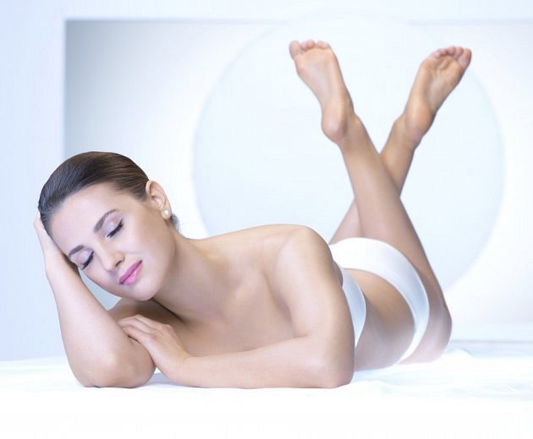

**Jakie preparaty zawiera innowacyjna seria Sea&Minerals?**

*Seria Sea&Minerals* zawiera dwa wyjątkowe kosmetyki: mineralną hydro-maskę do ciała oraz mineralną pastę peelingującą do ciała. Kremowa maska mineralna jest bogata w magnez i potas. Zawiera wysokowartościowe algi morskie, dzięki którym skutecznie wzmacnia i nawadnia skórę całego ciała. Natomiast, pasta do peelingu głęboko nawilża, tonizuje i przyjemnie chłodzi skórę. Preparaty chronią również ciało przed procesami starzenia.

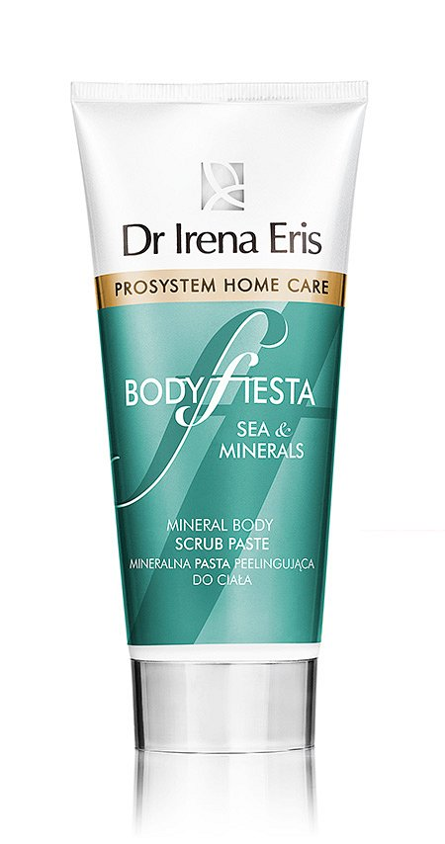

**Zadbaj o skórę ciała razem z Dr Ireną Eris!**

[Seria Sea&Minerals](http://beautycare.drirenaeris.com/body-fiesta/sea-i-minerals) pozwala szybko zauważyć efekty stosowania kosmetyków. Skóra ciała jest widocznie bardziej nawilżona, wygładzona i jędrna. Jeśli masz jakieś pytania co do naszych preparatów, skontaktuj się z naszymi kosmetyczkami. Chętnie doradzimy odpowiednie kosmetyki dla Twojego typu skóry!